The 3rd of December
Classwork
- Новая лексика
Учебник: с. 58 №1 – прослушать аудио и повторить. Слова записать в тетрадь с переводом.
musical box | музыкальная шкатулка
tea set | чайный сервиз
doll | кукла
elephant | слон
rocking horse | лошадка-качалка
aeroplane | Самолет
train | Поезд
ball | мяч

- Possessive case/Притяжательный падеж
Притяжательный падеж показывает принадлежность, например, «Larry’s train» - поезд (чей?) Ларри, «Lulu’s ball» - мяч Лулу, «the dog’s house» - дом собаки.
Притяжательный падеж образуется с помощью ‘s (апостроф + s). Также следует обратить внимание, что сначала мы говорим кому принадлежит предмет, а затем называем сам предмет.
2
1
Mum’s tea set

Чтобы узнать кому что-либо принадлежит, задается вопрос, начинающийся с вопроса whose.
Whose is this doll? – Чья это кукла?
Whose is this house? – Чей это дом?
Whose is this ball? – Чей это мяч?

Для отработки данной темы необходимо выполнить следующие задания (письменно в тетрадях или распечатать документ):
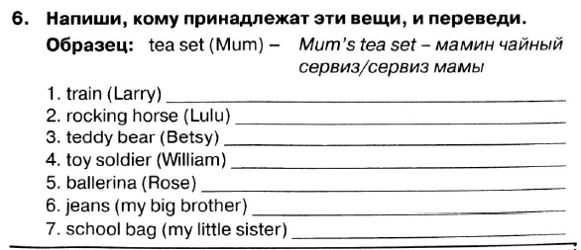
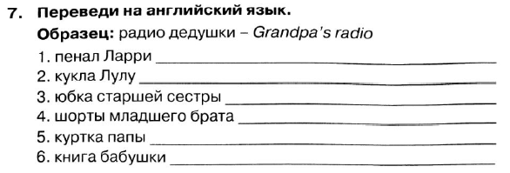
- Учебник: с.59 №3 – прослушать диалог (несколько раз) и прочитать.
Выполненную классную работу необходимо прислать до 07.12.2020 (включительно) на почту: putinana@lyceum62.ru В теме письма обязательно указать фамилию и класс.

Домашнее задание на 08.12.2020: Учебник с. 58 №1 – учить, правило образования притяжательного падежа – учить (с.167 Module 3). Печатная тетрадь: с.30 №1.

